Poti

Read out without DMA because it’s not necessary. At this moment, no other process will be running at the same time.

ADC1:

Ein Bild, das Text enthält.

De-bouncing

When pressing the joystick, there is a button bounce: 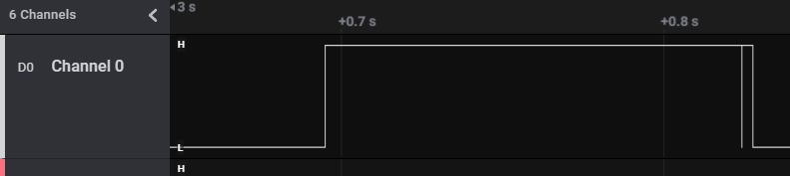

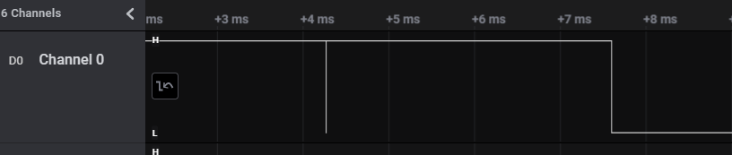

I used the exit interrupt to detect a rising edge. Code:

**void** **HAL_GPIO_EXTI_Callback**(uint16_t GPIO_Pin){

**if**(GPIO_Pin == GPIO_PIN_5){ // Check pin

step ++;

HAL_Delay(10);

}

}

Changed to sampling based on a timer interrupt

Ein Bild, das Text enthält.

Ein Bild, das Text enthält.

SPI : LCD

I2C:

Weighing scale:

Ein Bild, das Tisch enthält.

Ein Bild, das Text enthält.

